Escola Cebolinha
APOSTILA PRÉ II
Semana 20/04 até 24/04

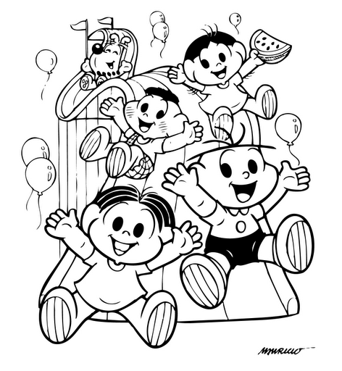

- Vale lembrar que todos os conteúdos serão revisados assim que retornarmos ás aulas, então não se preocupem.
- Não se esqueça de pegar o livro didático na secretária da escola.
- As atividades, incluindo o nome, deverão ser feitas com letra CURSIVA.
Beijos tia Bianca e tia Elisangela

Escola Cebolinha
Nome:________________________________________ Data: 20 / 04/ 2020
Peça ajuda ao seu responsável para ler o texto sobre o indiozinho.
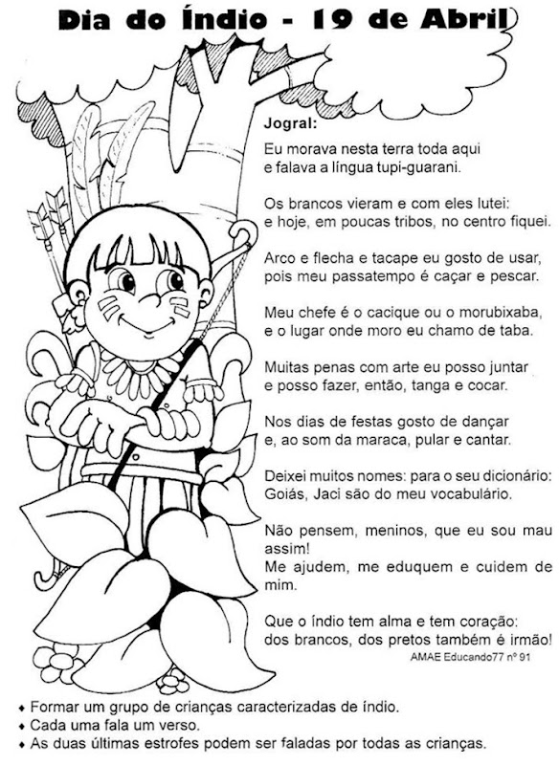

Assista aos vídeos: https://www.youtube.com/watch?v=NwtfSsL9j3A
https://www.youtube.com/watch?v=jJa7Y6UgH8E

Pinte apenas o que é pedido:
- Qual é a casa do indiozinho?
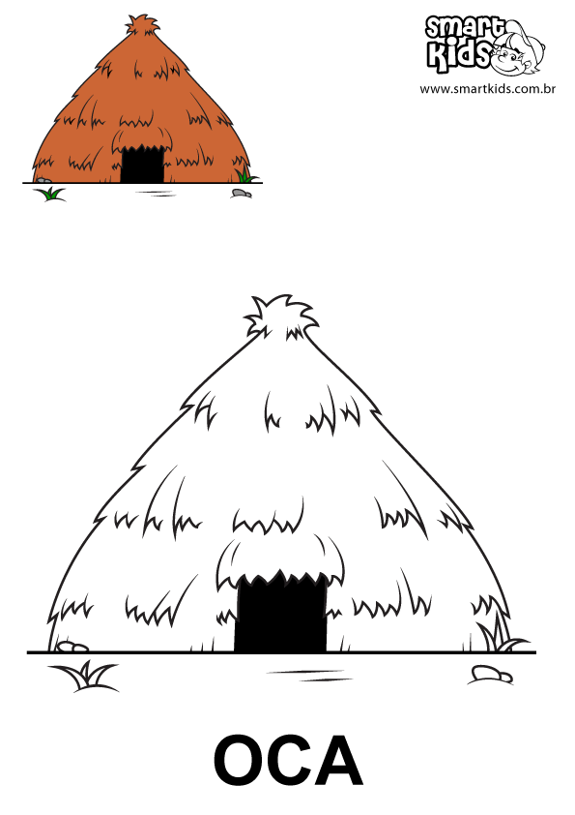
- O que o índio come?
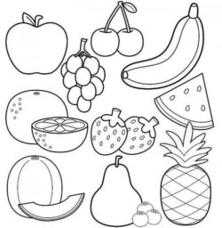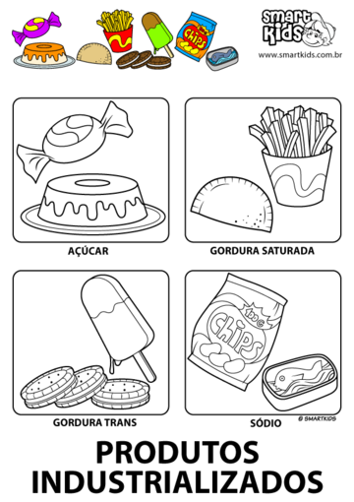

- Qual o meio de transporte que o índio usa?
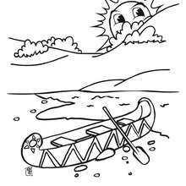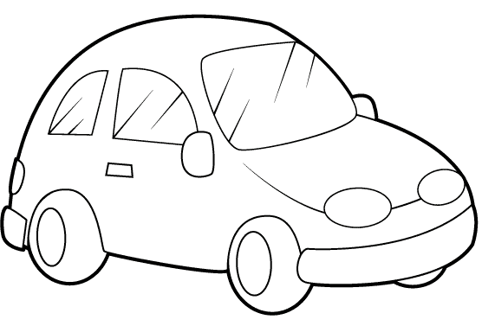
- Onde o indiozinho mora?
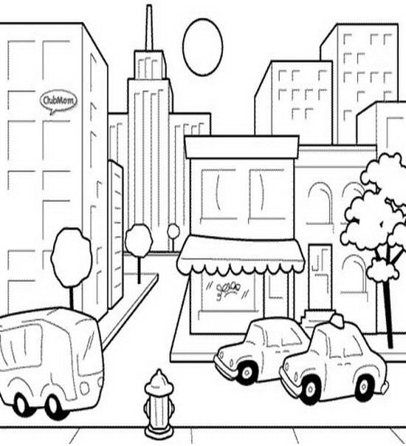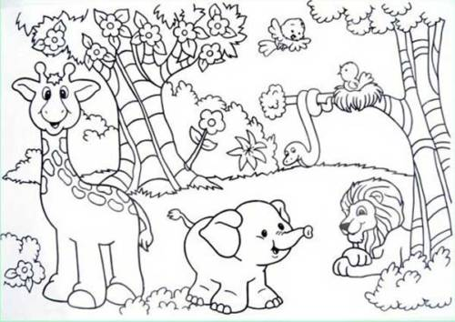
ATENÇÃO!
LIVRO
Páginas: 347 e 349
Escola Cebolinha
Nome:________________________________________ Data: 21 / 04/ 2020
Oi amores, tudo bem? Espero que sim! Hoje vocês irão aprender a letra
“D” a letrinha do DADO.
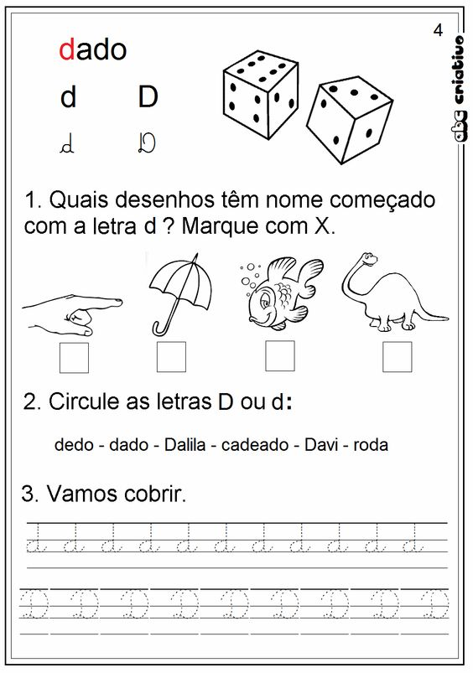
LIVRO
Páginas: 51 e 52

Vamos conhecer agora a família da letra “D”.
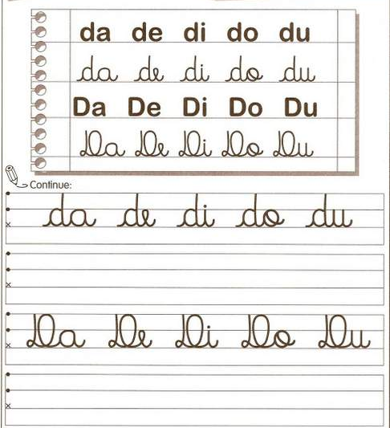
Vamos lá ao Youtube aprender essa letrinha de uma forma bem divertida!
Assista aos vídeos:
https://www.youtube.com/watch?v=3hwdAFnWBPc
https://www.youtube.com/watch?v=MMiJqjEEGnE
https://www.youtube.com/watch?v=iXMzflGcHkA

Escola Cebolinh

Escola Cebolinha
Nome:________________________________________ Data: 22 / 04/ 2020
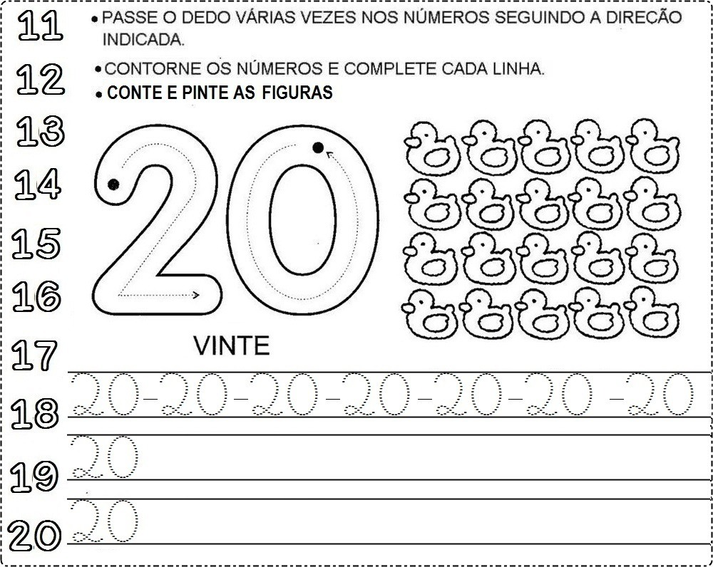
FAMÍLIA DO NÚMERO 
Olá pequeno(a), que tal conhecermos a família do número 20?

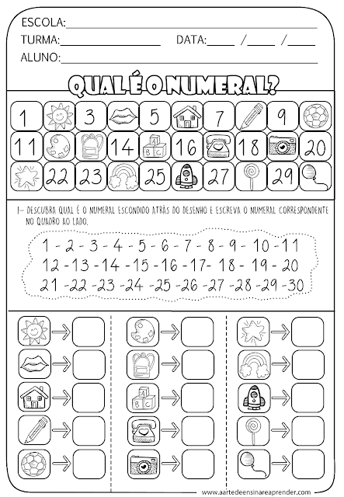

Agora é a sua vez de completar a sequência :

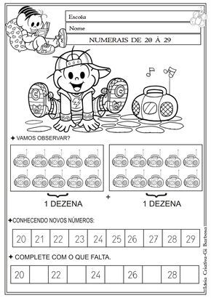

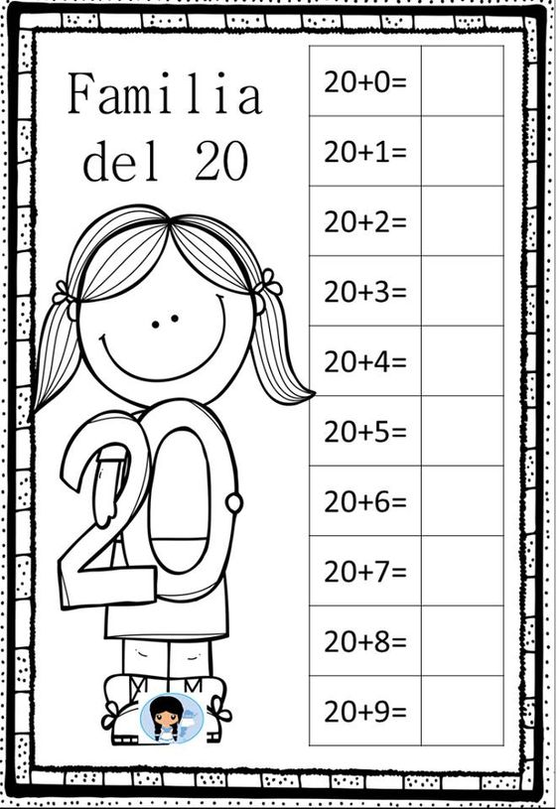Revisão da família do 10 e 20
FAMÍLIA DO 10

Escola Cebolinha
Nome:________________________________________ Data: 23 / 04/ 2020
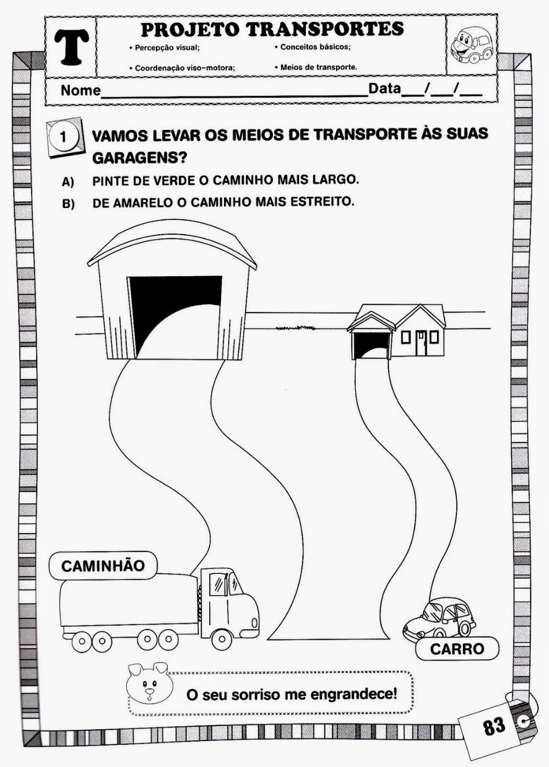

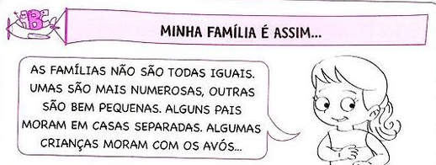
ATENÇÃO!
LIVRO
Página: 307, 308 e 309

Escola Cebolinha
Nome:________________________________________ Data: 24 / 04/ 2020
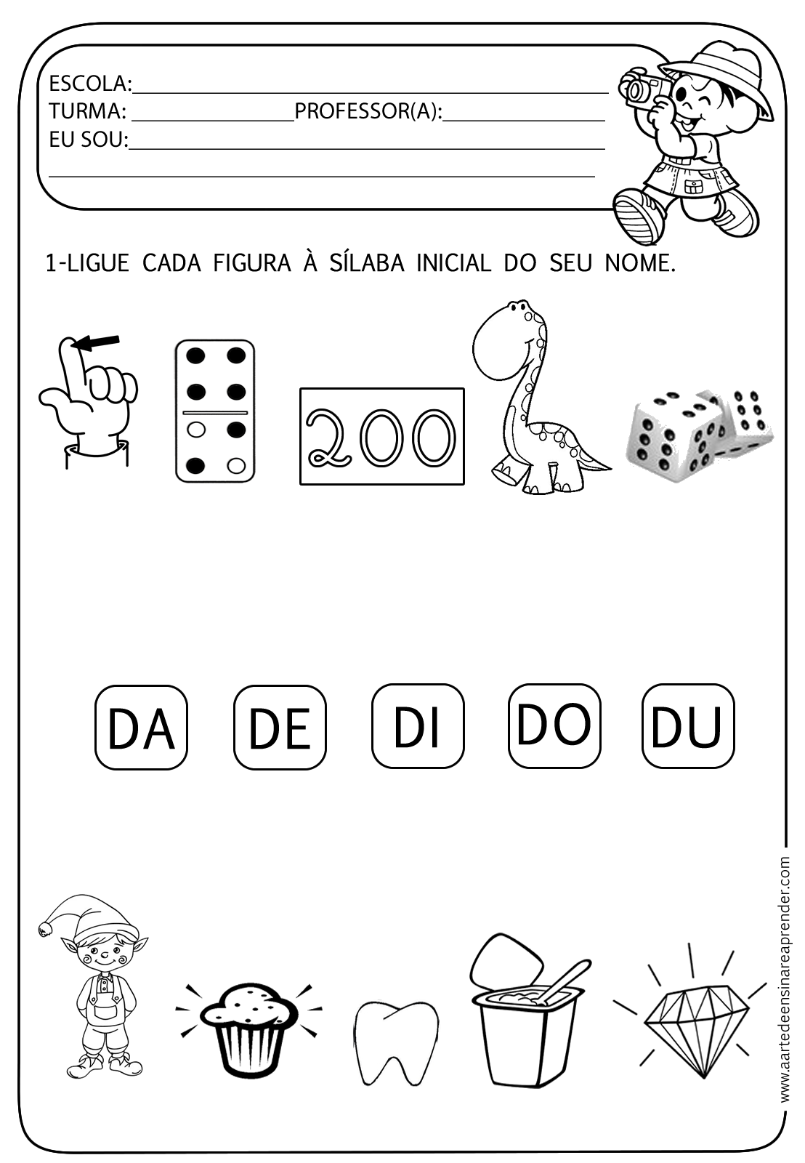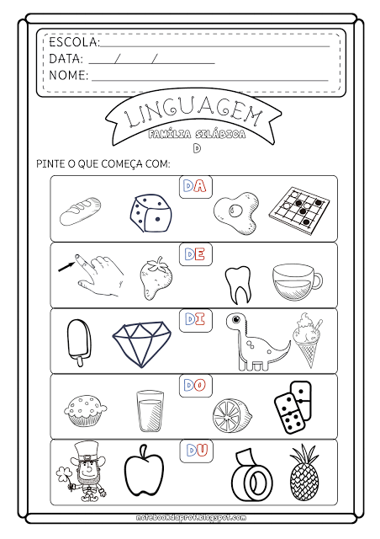
Pesquise palavras e figuras que COMEÇEM com a consoante D/d.
Depois circule as famílias silábicas (DA – DE - DI – DO – DU) das palavras encontradas.

ATENÇÃO!
LIVRO
Página: 53

Centro Educacional Brasil Portugal
Teacher: Márcia Cristine | Subject: English | Class:Pré 2
Name:
